Новогодние игры с детьми

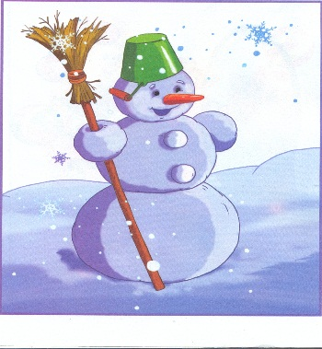

✔«Снежинки»

Вырежьте из бумаги различные снежинки. Прикрепите всем игрокам снежинки на спинку с помощью двустороннего скотча. По команде дети стараются снять снежинки у других игроков, стараясь оставить свою в целостности и сохранности.

Победитель тот, кто «добудет» большее количество снежинок.

✔«Снежная Королева»

Среди участников выбирается Снежная Королева. Она вооружается «снежными» комочками, скрученными из бумаги. Задача Снежной Королевы – «заморозить» детей, попав в них снежками. Участники должны уворачиваться от снежков. Побеждает тот, кто останется незамороженным дольше всех.

✔«Сообразительный Снеговик»

Выбираем среди детей Снеговика. Участники отходят в другую сторону и придумывают, что покажут Снеговику. Дети возвращаются к Снеговику, он говорит:

- Добрый день! Где были? Что делали?

- Здравствуй, Снеговик. Где были – не скажем, что делали – покажем.

И жестами дети показывают то, о чем они договорились заранее. Если Снеговик отгадал, тогда им становится другой. Если же нет – Снеговик должен отгадывать еще раз.

✔«Сквозь сугробы»

Взрослые образовывают круг, сооружая «сугробы». Дети должны пробраться сквозь них.

✔«Дед Мороз»

На плакате нарисуйте Деда Мороза. Дети должны по очереди приставить из пластилина или из магнита ему нос с завязанными глазами. У кого нос получится ближе к цели,тот и победитель.

✔«Нарядная елочка»

Из комочков ваты делаем новогодние игрушки на елку – шарики, яблочки. Прикрепляем к ним крючок из проволоки. К удочке тоже крепит крючок. Ребенок должен зацепить игрушку удочкой и повесить на елку. Победитель тот, кто «словил» большее количество игрушек.

✔«Мешок Деда Мороза»

Сложите в мешок разные предметы. Дети по очереди должны на ощупь назвать и описать найденный предмет. После можно объявить, что это подарки от Деда Мороза (если вы о них позаботились заранее).

✔«Воздушные шарики»

На стол кладут шарик. Игроку завязывают глаза и ставят спиной к столу. Теперь он должен сделать два шага вперед, три влево, повернуться на месте и в итоге вернуться к столу. Его задача – сдуть шарик. Сколько смеха вокруг, когда дуется там, где шарика и в помине нет.

✔«Лиса и зайчик»

Игроки становятся в круг. Берутся две игрушки – лисичка и зайчик, которые даются детям, стоящим напротив друг друга. По сигналу, зайчик начинает «убегать», а лисичка его «догонять».